Taller 1
Maria Lucía Castillo García
Índice de contenido
Preguntas 1
Parte 1: Conociendo la terminal 1
Preguntas de reflexión 2
Evidencia de ejecución de cada actividad 3
Parte 1 3
Parte 2 4
Parte 3 5
Parte 4 5
Parte 5 5
Parte 6 6
Parte 7 6
Reto final 7

Preguntas

Parte 1: Conociendo la terminal
1) ¿Qué significa pwd?

- pwd son las siglas de "Print Working Directory", que básicamente muestra la carpeta (ruta completa) en donde estoy trabajando o me encuentro actualmente.

2) ¿Qué directorio aparece?

- Aparece /c/Users/casti, que es mi carpeta personal.

3) ¿Qué diferencia observa?

- ls: me da la lista de nombres (carpetas y archivos), en columnas, de forma simple y rápida de leer. Básicamente ls se usa cuando quiero saber qué archivos contiene una carpeta antes de decidir qué quiero hacer con estos.
ls -l: da la lista "larga" con un poco más de detalles, como, por ejemplo: permisos, dueño, tamaño, fecha de modificación, detectar enlaces, etc.
ls -la: es como ls -l, pero además muestra TODOS los archivos y carpetas, incluso los ocultos (los que empiezan con un punto). Sirve para revisar archivos de configuración, encontrar elementos que no se ven o para comprobar que todo esté en su lugar. Un ejemplo que se me ocurre es que, si estoy instalando un programa y algo falla, usar este comando me permitiría verificar si se crearon archivos de configuración ocultos o si falta un archivo necesario.

4) ¿Qué son los archivos ocultos?

- Son archivos o carpetas que normalmente no se muestran a simple vista, para evitar que el usuario modifique o borre por accidente, ya que suelen contener configuraciones o datos internos del programa que no se suelen usar en el día a día. Este tipo de archivo se reconoce si su nombre empieza con un punto.

Preguntas de reflexión
1) ¿Cuál es la diferencia entre una ruta absoluta y una relativa?

- La principal diferencia es que la ruta absoluta muestra la ubicación completa de un archivo o carpeta desde la raíz del sistema. Mientras que la ruta relativa muestra cómo llegar desde la carpeta donde estoy actualmente hasta el archivo o carpeta que se quiere abrir.

2) ¿Qué hace cd ..?

- Me mueve a la carpeta anterior o como la carpeta padre (por así decirlo). Es decir, sube un nivel en la estructura de carpetas.

3) ¿Para qué sirve man?

- Sirve para ver el manual de un comando. Muestra este comando qué hace, sus opciones y cómo usarlo.

4) ¿Qué riesgo tiene rm -r?

- Borra una carpeta y todo lo que hay dentro de ella de forma permanente. Equivocarse en la ruta puede implicar la eliminación de archivos importantes sin poder recuperarlos fácilmente.

Evidencia de ejecución de cada actividad

Parte 1
pwd
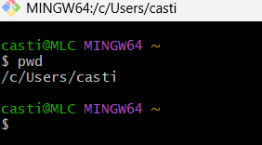
ls
ls -l
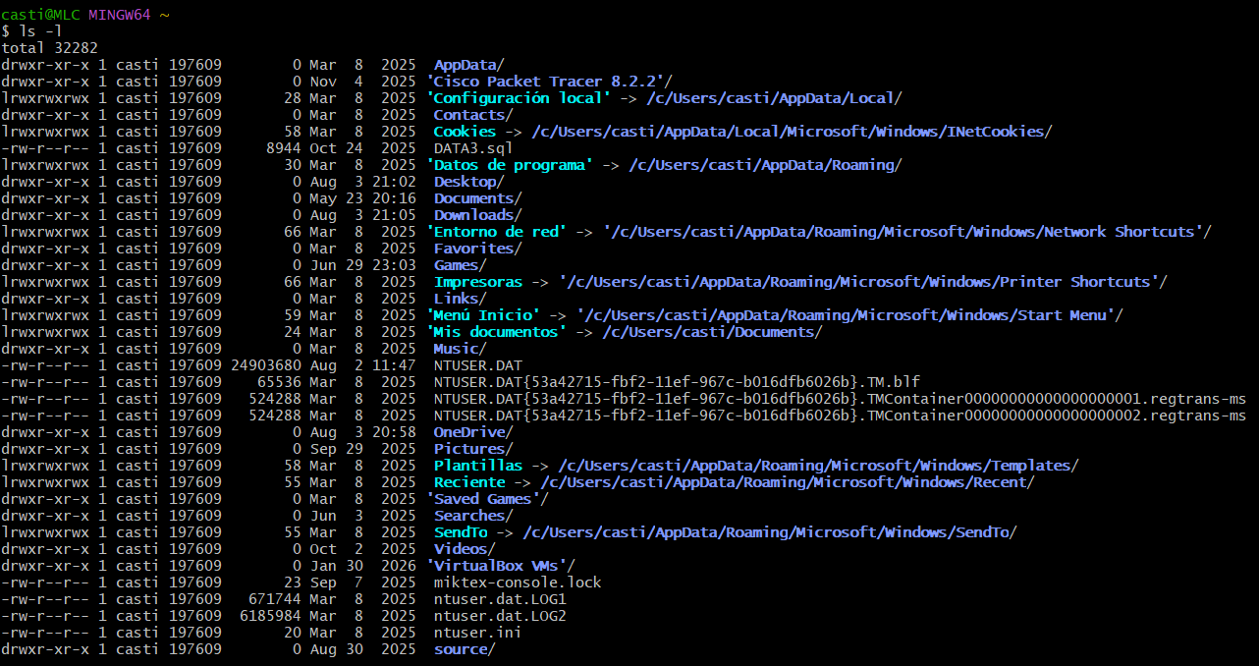
ls -la
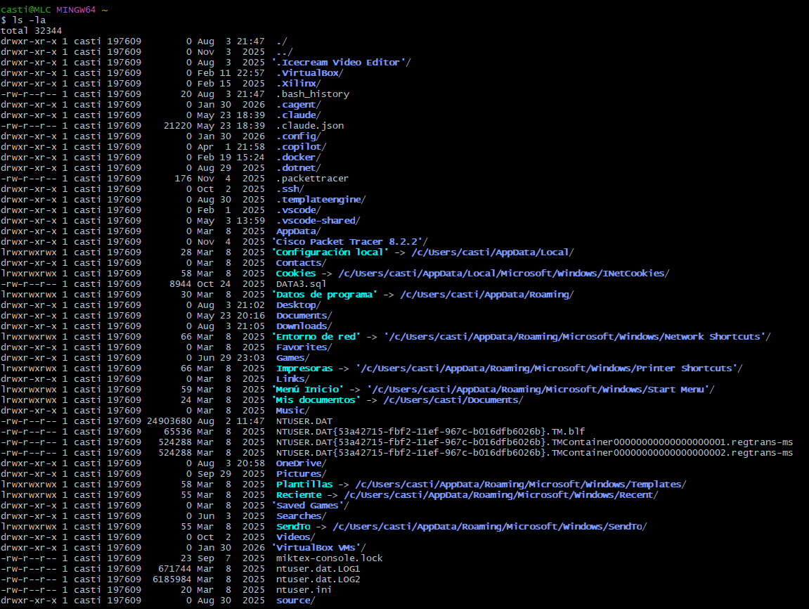

Parte 2
Estructura bash_basico
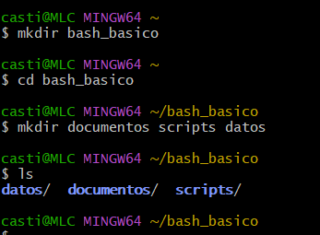

Parte 3
Creación de archivos
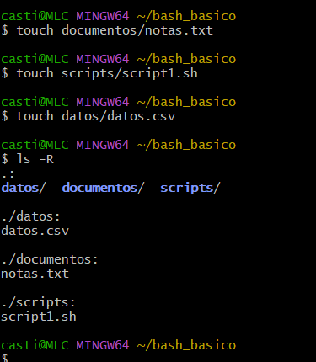

Parte 4
Copiar, mover y renombrar
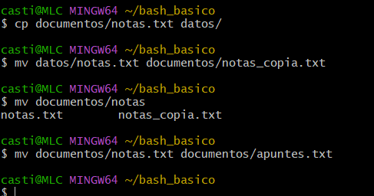

Parte 5
echo, cat y less
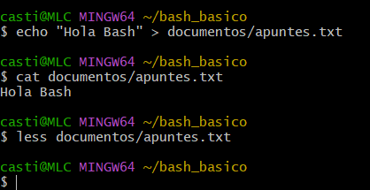
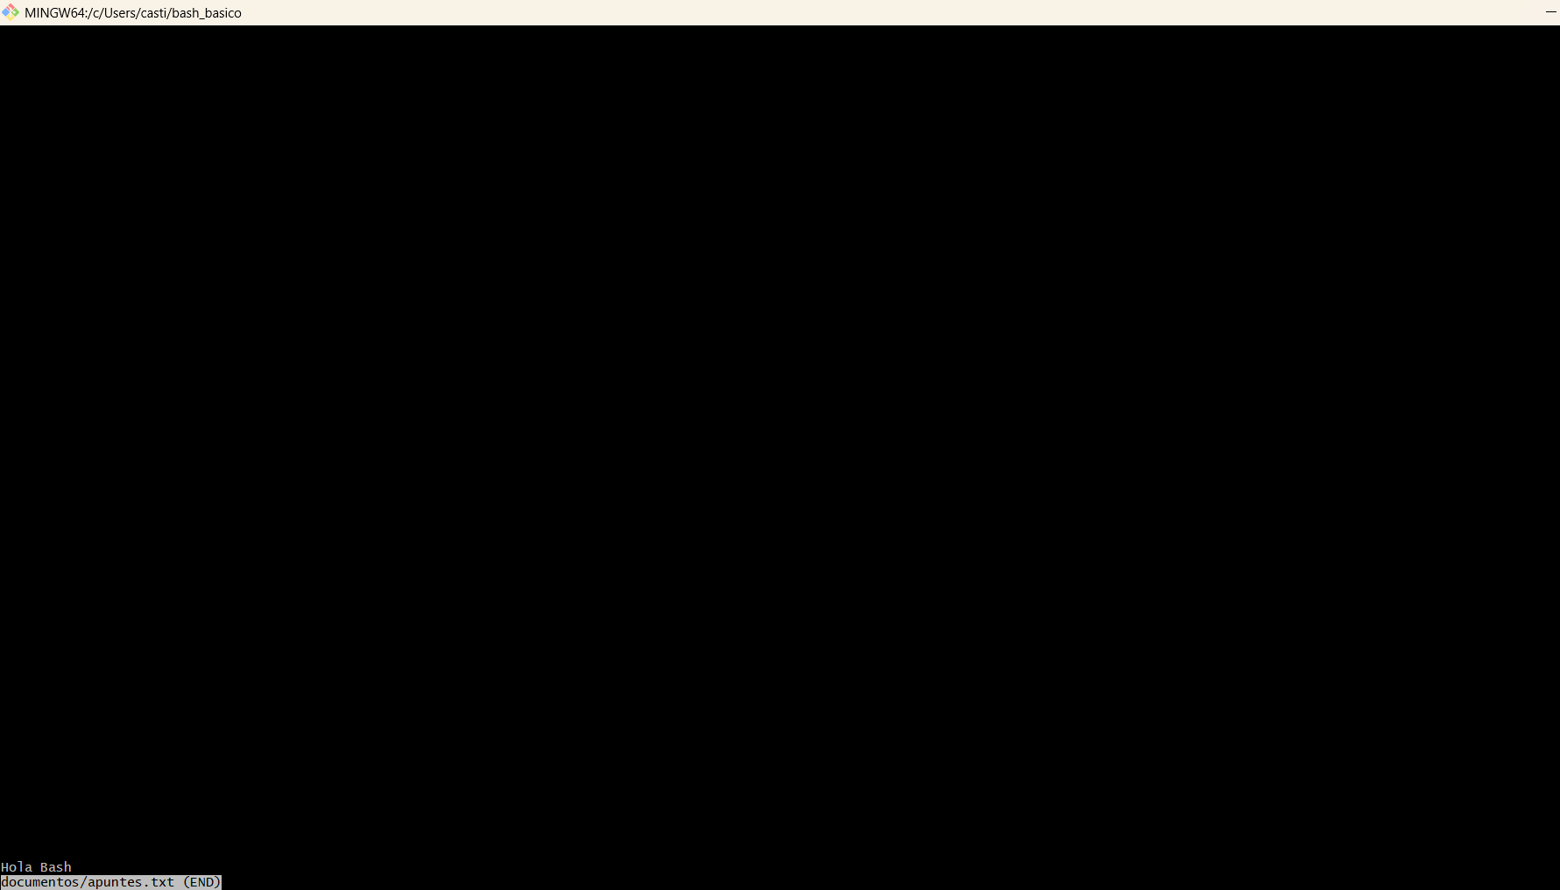

Parte 6
rm y rm -r
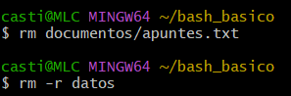

Parte 7
man ls
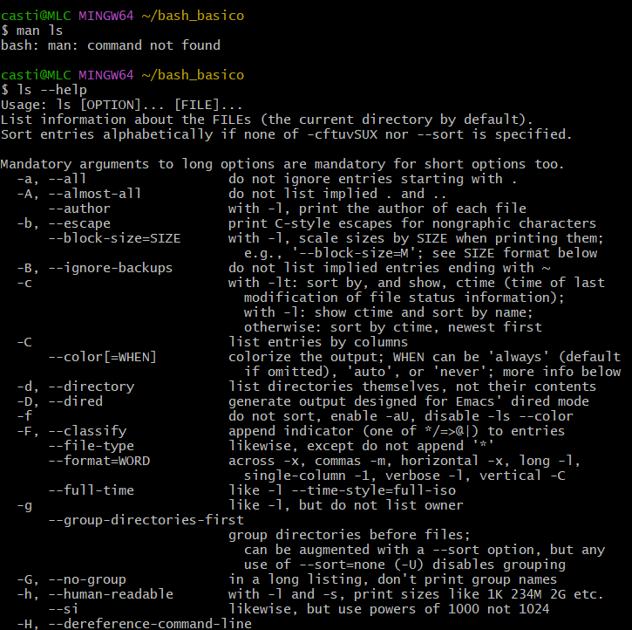
history
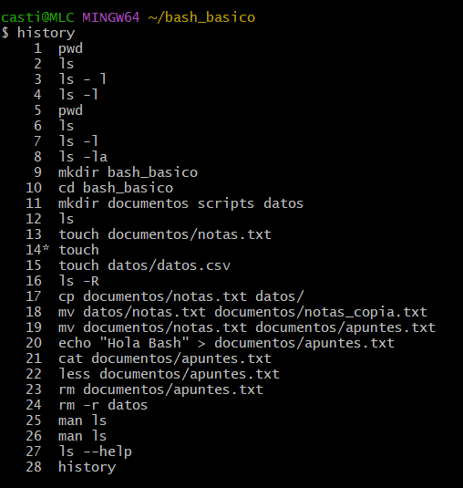

Reto final
